Αγαπητοί συνάδελφοι,

με την αναστολή λειτουργίας των νηπιαγωγείων λόγω της πανδημίας του κορωνοϊού, εκτιμούμε ότι θα ήταν χρήσιμη η επικοινωνία σας με τις οικογένειες των μαθητών για τη διατήρηση της εκπαιδευτικής σχέσης μεταξύ νηπιαγωγών και παιδιών.

Οι γονείς μπορούν να ενημερώνονται για την εξέλιξη της πανδημίας από τον Εθνικό Οργανισμό Δημόσιας Υγείας (ΕΟΔΥ). Τα μικρά παιδιά δε χρειάζεται να παρακολουθούν από την τηλεόραση τις εξελίξεις αναφορικά με τον covid-19, διότι οι πληροφορίες αυτές μπορεί να τους προκαλέσουν συναισθήματα φόβου, αγωνίας και ανασφάλειας. Ενημερώνουμε τους γονείς ότι, όταν τα παιδιά μας ρωτήσουν για το ζήτημα αυτό, εξηγούμε τι συμβαίνει και δίνουμε σαφείς πληροφορίες σχετικά με τον τρόπο μείωσης του κινδύνου μόλυνσης. Μιλάμε στα παιδιά με τρόπο απλό και κατανοητό χρησιμοποιώντας λεξιλόγιο ανάλογα με την ηλικία τους. Τους μιλάμε με ήρεμη και σταθερή φωνή. Ακούμε τα παιδιά με προσοχή και κατανόηση για ό,τι τα απασχολεί. Δείχνουμε με διάφορους τρόπους τη συμπαράσταση και τη διαθεσιμότητά μας. Επιδιώκουμε να τους δημιουργήσουμε ένα αίσθημα ασφάλειας.

Οι νέες συνθήκες που έχουν δημιουργηθεί παρέχουν περισσότερο χρόνο για την ανάπτυξη της επικοινωνίας μεταξύ των μελών της οικογένειας. Οι γονείς έχουν την **«ευκαιρία να ακούσουν τα παιδιά»**, να συζητήσουν μαζί τους για τα παιχνίδια, για τις εμπειρίες τους. Να ακούσουν τα συναισθήματά τους, αυτά που τα απασχολούν. Τα παιδιά έχουν ανάγκη να νιώσουν ασφάλεια. Τα παιδιά της προσχολικής ηλικίας μιμούνται όσα βλέπουν γύρω τους και πολύ περισσότερο τους σημαντικούς ενήλικες, όπως είναι οι γονείς. Η συμπεριφορά των γονιών αποτελεί όχι μόνο παράδειγμα, αλλά και πρότυπο για το παιδί. *Το πρότυπο που βιώνει κάθε παιδί μέσα στην οικογένεια αποτελεί το ισχυρότερο μάθημα ζωής!!!*

Στις παρούσες συνθήκες, στόχος είναι να ενημερωθούν οι γονείς των μαθητών σας για την οργάνωση της καθημερινότητας των παιδιών ώστε να ανταποκριθούν καλύτερα στο γονεϊκό τους ρόλο.

Οι γονείς είναι σημαντικό να γνωρίζουν ότι τα παιδιά χρειάζεται να ακολουθούν ένα σταθερό πρόγραμμα που θα περιλαμβάνει τις καθημερινές ρουτίνες (αναφορικά με τις ώρες του ύπνου, τις ώρες του φαγητού), παιχνίδι και δραστηριότητες δημιουργικής απασχόλησης.

Μπορείτε να καταθέσετε στους γονείς τις ιδέες/τις προτάσεις σας για τη συναισθηματική ενδυνάμωση των παιδιών και την αξιοποίηση του χρόνου στο σπίτι με τρόπο δημιουργικό.

Δραστηριότητες που μπορούν να πραγματοποιηθούν μέσα στο σπίτι είναι:

η ανάγνωση βιβλίων, οι εικαστικές δημιουργίες (ζωγραφική, πλαστελίνη, κολάζ, κατασκευές με άχρηστα υλικά κ.ά.), τα επιτραπέζια παιχνίδια, τα παζλ, η ακρόαση μουσικής, τα εκπαιδευτικά βίντεο, η μαγειρική, η περιποίηση των φυτών κ.λπ.

Εναλλακτικά, τα παιδιά μπορούν να χρησιμοποιήσουν εκπαιδευτικό υλικό και λογισμικά κατάλληλα για την ηλικία τους για συγκεκριμένο χρόνο (30΄περίπου ημερησίως) και με μέτρο, πάντα με την καθοδήγηση και την εποπτεία των γονιών.

Μπορείτε να επιλέξετε **μέρος** του εκπαιδευτικού υλικού που παρατίθεται στη συνέχεια και να το προωθήσετε **σταδιακά** στους γονείς.

**ΕΚΠΑΙΔΕΥΤΙΚΟ ΥΛΙΚΟ ΚΑΙ ΛΟΓΙΣΜΙΚΑ**

**Α.ΑΝΟΙΧΤΗ ΒΙΒΛΙΟΘΗΚΗ**

Στην Ανοιχτή βιβλιοθήκη(<https://www.openbook.gr/> θα βρείτε εφτά (7) παιδικά παραμύθια που γράφτηκαν για τον κορωνοϊό.

(Μπορείτε να επιλέξετε κάποιο από τα παρακάτω)

**1.ΈΝΑΣ ΙΟΣ ΜΕ ΚΟΡΩΝΑ**

Παραμύθι της **Χαράς Πάτρα**

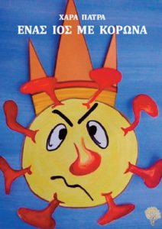<https://online.fliphtml5.com/ksfx/tcou/?fbclid=IwAR2hkn_stHtnHa2HyLZpkRb3mq7Bb5MCcMzQE9sDR2Up9Dz7KVDENsiC34Y#p=1>

**2.COVIBOOK: ΤΟ ΟΝΟΜΑ ΜΟΥ ΕΙΝΑΙ ΚΟΡΟΝΟΪΟΣ»**

Συγγραφέας: **Manuale Molina**

Μετάφραση: Χαρά Σφέτσα

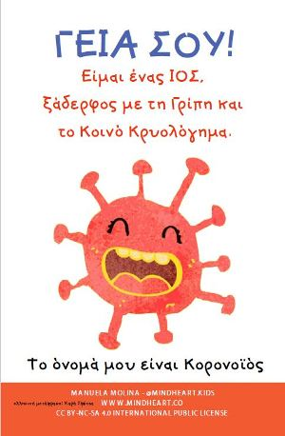<https://www.openbook.gr/covibook/>

**3. Η ΑΓΝΩΣΤΗ ΚΥΡΑ**

Παραμύθι της **Δέσποινας Χριστοφορίδου**

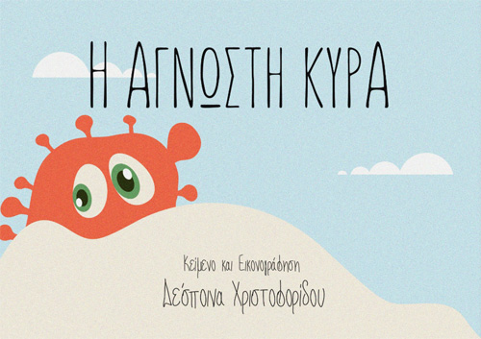

<https://www.openbook.gr/i-agnosti-kyra/>

**4. Ο ΚΟΡΩΝΟΙΟΣ**

**Παραμύθι της Χριστίνας Δαμιανού Μπόγλου**

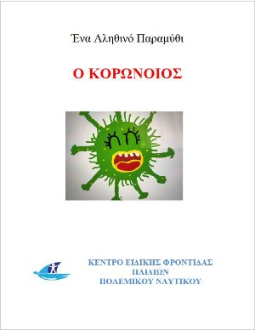

<https://www.openbook.gr/o-koronoios-ena-alithino-paramythi/>

**5.ΙΟΣ ΧΩΡΙΣ ΚΟΡΩΝΑ**

Παραμύθι της Γεωργίας Καλύβα

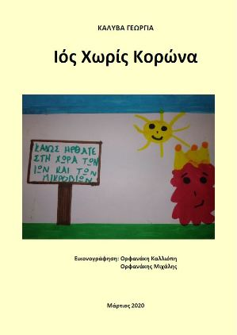

<https://www.openbook.gr/ios-choris-korona/>

# 6. ΕΙΜΑΙ ΕΝΑΣ ΙΟΣ ΠΟΥ ΤΟ ΟΝΟΜΑ ΜΟΥ ΕΙΝΑΙ ΚΟΡΟΝΟΪΟΣ

# – Παραμύθι της Βασιλικής Χουρσίδουhttps://www.openbook.gr/wp-content/uploads/2020/03/eimai-enas-ios-poy-to-onoma-moy-einai-koronoios.jpg

<https://www.openbook.gr/eimai-enas-ios-poy-to-onoma-moy-einai-koronoios/>

**7.ΤΟ ΘΑΥΜΑ ΤΩΝ ΠΑΙΔΙΩΝ**

Θεατρικό έργο για τον κορωνοϊό της Αναστασίας Ξηρομερίτου

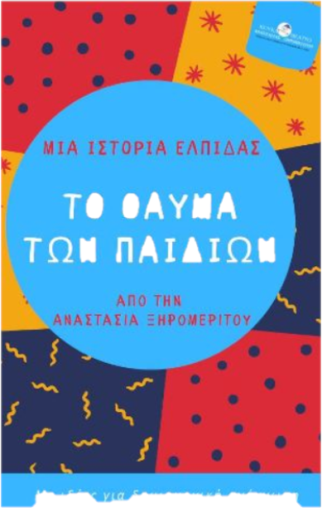

<https://www.openbook.gr/to-thayma-ton-paidion/>

Επίσης στην Ανοιχτή βιβλιοθήκη(<https://www.openbook.gr/> στη θεματική ενότητα «Άκουσε ένα βιβλίο» θα βρείτε στο: **7 Μύθοι – Αίσωπος** ή

Στο σύνδεσμο: <https://www.akousenabiblio.com/a7-mythoi-toy-aisopoy/>

**Στην αφήγηση ο ηθοποιός Κωνσταντίνος Μουταφτσής.**

#### [1. Δυο κόκορες και αετός](https://paxinou-my.sharepoint.com/:u:/g/personal/n_paxinou_paxinou_onmicrosoft_com/EUx6PsPivztKnRQCkAnrNRoBu4S1qDSevGIDOKsbUrgKpw?e=th5XVu)

#### [2. Λιοντάρι και δυο ταύροι](https://paxinou-my.sharepoint.com/:u:/g/personal/n_paxinou_paxinou_onmicrosoft_com/EeckmaEn6XhEnhttL2vlL4gBZ51hUg9tPy9jwPJKS2G9sw?e=2lcP6i)

#### [3. Ο γάϊδαρος και ο τζίτζικας](https://paxinou-my.sharepoint.com/:u:/g/personal/n_paxinou_paxinou_onmicrosoft_com/EUf8B0aqVzVJmG1nVeGA5nUBb1MohUyhkY2HC9qF36oEuw?e=2I8J1i)

#### [4. Ο φτωχός και ο θάνατος](https://paxinou-my.sharepoint.com/:u:/g/personal/n_paxinou_paxinou_onmicrosoft_com/Ecjnmw44zT5NqoFXSzKgb-UBpxytYkAHXXRTaxnZ8awRfQ?e=38fdt8)

#### [5. Ποταμοί και θάλασσα](https://paxinou-my.sharepoint.com/:u:/g/personal/n_paxinou_paxinou_onmicrosoft_com/EX3ht15jFGVDtp8-pAk_br4BOPq57yju9tnorSp5x7yzKA?e=JqKcmr)

#### [6. Το κοράκι μιμείται τον αετό](https://paxinou-my.sharepoint.com/:u:/g/personal/n_paxinou_paxinou_onmicrosoft_com/EVMPdnsQ2pRCkM90_7XVcLIB1gbhWQf1cmQS10HQkxw8eA?e=ODEaav)

#### [7. Το χελιδόνι και ο κόρακας](https://paxinou-my.sharepoint.com/:u:/g/personal/n_paxinou_paxinou_onmicrosoft_com/EaE8MpmpsEZOlIsne6bvUUMB92MMZ0CS2pnKdoZ5NIw1Dg?e=BgxPJe)

# Παραμύθια - Χανς Κρίστιαν Άντερσεν

# Στο σύνδεσμο

[https://www.akousenabiblio.com/paramythia-chans-kristian-antersen/](https://www.akousenabiblio.com/paramythia-chans-kristian-antersen/?utm_source=copy&utm_medium=paste&utm_campaign=copypaste&utm_content=https%3A%2F%2Fwww.akousenabiblio.com%2Fparamythia-chans-kristian-antersen%2F)

### Αφήγηση : Μαρία Ιωάννου

#### [****1. Η μικρή Γοργόνα****](https://paxinou-my.sharepoint.com/:u:/g/personal/n_paxinou_paxinou_onmicrosoft_com/EbFM4UZ-wVdBtuL53PustVcB1gl7W3lZVv90o9IstnJ_NA?e=RAhd6N)

#### [****2. Η πριγκίπισσα και το μπιζέλι****](https://paxinou-my.sharepoint.com/:u:/g/personal/n_paxinou_paxinou_onmicrosoft_com/EULetqQshehFngGP1aWh_fEBCQK9UHYsH--EhWsYDPpKkw?e=8TbKha)

#### [****3. Ο Μαγικός αναπτήρας****](https://paxinou-my.sharepoint.com/:u:/g/personal/n_paxinou_paxinou_onmicrosoft_com/EfRppYJErkRGvqBK7OjM7i0BrHC8xOPrP_DUI-cpmXqsfA?e=Y3l6o0)

#### [****4. Ο Μολυβένιος Στρατιώτης****](https://paxinou-my.sharepoint.com/:u:/g/personal/n_paxinou_paxinou_onmicrosoft_com/EatRLuBY50FBn7OpKCSl24gBXsjju9QP73y81NgCKdDKHw?e=8ywWsH)

#### [****5. Οι Αγριόκυκνοι****](https://paxinou-my.sharepoint.com/:u:/g/personal/n_paxinou_paxinou_onmicrosoft_com/EQgbjT7P_AJKieWVuID_l6cBouixC97YOkVucr5zpneddg?e=iKKRSS)

#### [****6. Τα καινούργια ρούχα του Αυτοκράτορα****](https://paxinou-my.sharepoint.com/:u:/g/personal/n_paxinou_paxinou_onmicrosoft_com/EUrfiRKpS1lKtjtjzCSd454BSeiTZfYecE-A_Bj1z7jylw?e=c0AdNQ)

#### [****7. Το ασχημόπαπο****](https://paxinou-my.sharepoint.com/:u:/g/personal/n_paxinou_paxinou_onmicrosoft_com/EXZ8tMB1fStIlLNj_aUuV8kBQgdrqtT_Re01oHvL4T_Awg?e=sABev6)

#### [****8. Το έλατο****](https://paxinou-my.sharepoint.com/:u:/g/personal/n_paxinou_paxinou_onmicrosoft_com/EQfgdlzaYaNPnfMInBJk2XwBLnnjoekWLTWxL86ksiRCfQ?e=puqXdY)

#### [****9. Το κοριτσάκι με τα σπίρτα****](https://paxinou-my.sharepoint.com/:u:/g/personal/n_paxinou_paxinou_onmicrosoft_com/ERyI_kMsemxEt2L69SgDnb0B89wLuXxPtbBzJrilbXDtwg?e=QK4klR)

#### [****10. Το Σπαρματσέτο****](https://paxinou-my.sharepoint.com/:u:/g/personal/n_paxinou_paxinou_onmicrosoft_com/ESExSWabbdZPh4mbDBbH6lEBikMQdL5MPWEprOwC6LgLgQ?e=LPd0Ck)

**Β.Η ΙΔΡΥΣΗ ΤΗΣ ΒΙΒΛΙΟΘΗΚΗΣ ΤΗΣ ΜΑΓΙΣΣΑΣ ΣΟΥΜΟΥΤΟΥ ΜΕ 23 ΔΩΡΕΑΝ ΒΙΒΛΙΑ ΠΟΥ ΔΙΑΒΑΖΟΝΤΑΙ ΔΥΝΑΤΑ.**

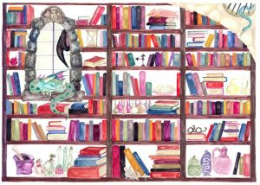

<http://www2.patakis.gr/25istories?fbclid=IwAR0itF73A1_gfNt5w4VF59y5ixXTr_pufHXLivY_Ejb1C1twRVkd0K-0DHw>

**Γ.ΕΚΠΑΙΔΕΥΤΙΚΑ ΛΟΓΙΣΜΙΚΑ**

**1.ΤΟ ΠΑΡΑΞΕΝΟ ΤΑΞΙΔΙ ΤΟΥ ΦΟΥΝΤΟΥΛΗ**

Το λογισμικό “Το Παράξενο Ταξίδι του Φουντούλη” έχει ως στόχο τη γλωσσική καλλιέργεια των μαθητών του νηπιαγωγείου, καθώς και της Α΄και Β΄Δημοτικού και την εξοικείωσή τους με ευρύτερα θέματα που αφορούν τον κόσμο που τα περιβάλλει.<http://emathima.gr/%CF%84%CE%BF-%CF%80%CE%B1%CF%81%CE%AC%CE%BE%CE%B5%CE%BD%CE%BF-%CF%84%CE%B1%CE%BE%CE%AF%CE%B4%CE%B9-%CF%84%CE%BF%CF%85-%CF%86%CE%BF%CF%85%CE%BD%CF%84%CE%BF%CF%8D%CE%BB%CE%B7/>

**2.ΜΟΥΣΙΚΗ**

[](http://ts.sch.gr/repo/online-packages/dim-mousiki-a-st/d16-web/)

[Το μουσικό χωριό](http://ts.sch.gr/repo/online-packages/dim-mousiki-a-st/d16-web/)

[http://ts.sch.gr/repo/online-packages/dim-mousiki-a-st/d16-web/#](http://ts.sch.gr/repo/online-packages/dim-mousiki-a-st/d16-web/)

**3.ΑΕΡΟΣΤΑΤΟ**

Διαδικτυακή εκπαιδευτική πύλη ψυχαγωγίας και μάθησης για μικρά παιδιά.

<http://www.mikrapaidia.gr/ccsintro/>

**Δ.ΨΗΦΙΑΚΑ ΑΠΟΘΕΤΗΡΙΑ**

**1.ΤΟ ΦΩΤΟΔΕΝΤΡΟ**

Το Φωτόδεντρο είναι ο Εθνικός Συσσωρευτής Εκπαιδευτικού Περιεχομένου για την Πρωτοβάθμια και τη Δευτεροβάθμια εκπαίδευση.

Στην θεματική περιοχή για την Προσχολική Εκπαίδευση θα βρείτε χρήσιμο υλικό. Μπορείτε να επιλέξετε υλικό και να το προτείνετε στους γονείς.

**2. ΕΚΠΑΙΔΕΥΤΙΚΗ ΤΗΛΕΟΡΑΣΗ**

<http://www.edutv.gr/>

Αναζητείστε υλικό στην κατηγορία ΠΡΩΤΟΒΑΘΜΙΑ.

**3. ΜΙΚΡΟΣ ΑΝΑΓΝΩΣΤΗΣ**

<http://www.mikrosanagnostis.gr/>

Στη θεματική ενότητα: ΝΑ ΣΟΥ ΠΩ ΜΙΑ ΙΣΤΟΡΙΑ, αναζητήστε:

ΠΑΡΑΜΥΘΙΑ: Τα παιδιά μπορούν να ακούσουν παραμύθια διαβασμένα από ταλαντούχους ηθοποιούς.

**4.ΠΛΑΤΦΟΡΜΑ «ΑΙΣΩΠΟΣ»** (αφορά εσάς τους/τις νηπιαγωγούς)

<http://aesop.iep.edu.gr/>

Μπορείτε να αξιοποιήσετε τα ψηφιακά διδακτικά σενάρια που αναφέρονται στην Προσχολική Εκπαίδευση και να προτείνετε δραστηριότητες που μπορούν να κάνουν τα παιδιά με τους γονείς τους, όπως για παράδειγμα να δημιουργήσουν έναν πίνακα του καιρού και να καταγράφουν τον καιρό κ.λπ.

**5. KIDMEDIA- Εκπαιδευτικό λογισμικό**

Στον σύνδεσμο: <http://www.kidmedia.gr/free> υπάρχουν **δωρεάν** εκπαιδευτικά εργαλεία-εφαρμογές για την **εξ΄αποστάσεως εκπαίδευση** **χωρίς να έχετε κάνει εγγραφή**.

Στον σύνδεσμο: <http://www.kidmedia.gr/taxakis> θα βρείτε εκπαιδευτικό λογισμικό με παιχνίδια κυκλοφοριακής αγωγής για παιδιά προσχολικής και ειδικής αγωγής και των πρώτων τάξεων του δημοτικού. Πρέπει να κατεβάσουν τον ταξάκι: Όνομα αρχείου Install_kikloforo.exe :Download.

**6. ΠΑΖΛ**

**Στην ιστοσελίδα** [**https://www.jigsawplanet.com/**](https://www.jigsawplanet.com/) μπορούν τα παιδιά να παίξουν με διάφορα παζλ που ήδη υπάρχουν. Επίσης μπορούν να δημιουργήσουν τα δικά τους πάζλ πατώντας στην επιλογή «δημιουργώ».

**Ε. ΜΕΙΝΕΤΕ ΣΠΙΤΙ ΚΑΙ ΠΕΡΙΗΓΗΘΕΙΤΕ ΔΙΑΔΙΚΤΥΑΚΑ ΣΤΑ ΜΟΥΣΕΙΑ ΤΗΣ ΧΩΡΑΣ ΜΑΣ.** Τα παιδιά με την υποστήριξη ενήλικα μπορούν να κάνουν εικονικές περιηγήσεις σε μουσεία όπως (ενδεικτικά):

Τα παρακάτω μουσεία διαθέτουν διαδικτυακές εφαρμογές περιήγησης στις συλλογές αλλά και στους χώρους των εκθέσεών τους.

1. Μουσείο Ακρόπολης <https://www.theacropolismuseum.gr/>
2. Εθνικό Αρχαιολογικό Μουσείο <https://www.namuseum.gr/>
3. Βυζαντινό και Χριστιανικό Μουσείο <http://www.nummus.gr/>
4. Αρχαιολογικό Μουσείο Ιωαννίνων <http://www.amio.gr/>
5. Αρχαιολογικό Μουσείο Ηγουμενίτσας <http://www.igoumenitsamuseum.gr/>

(μπορούν να περιηγηθούν σε πολλά μουσεία, για ευνόητους λόγους δεν δίνονται περισσότερα)

Μπορούν να ασχοληθούν με *κατασκευές*. Ενδεικτικά, ιδέες για κατασκευές στο: <https://gr.pinterest.com/ioannastrz/%CE%BA%CE%B1%CF%84%CE%B1%CF%83%CE%BA%CE%B5%CF%85%CE%B5%CF%83-%CE%B3%CE%B9%CE%B1-%CF%80%CE%B1%CE%B9%CE%B4%CE%B9%CE%B1/>

**Υπενθύμιση**: Χρειάζεται προσοχή όσον αφορά το *υλικό* και το *χρόνο* ενασχόλησης των παιδιών με τα τεχνολογικά μέσα: πραγματοποιείται *με την εποπτεία των γονιών και σε συγκεκριμένο χρόνο.*

Η επικοινωνία με τους γονείς μπορεί να γίνει με τη χρήση των τεχνολογικών μέσων που εσείς κρίνετε ότι είναι κατάλληλα, ανάλογα με τις ιδιαιτερότητες του σχολείου που υπηρετείτε, όπως: **email, τηλεφωνική επικοινωνία, ανάρτηση στο blog του σχολείου κ.λπ.**

Ενημερώνουμε τους γονείς ότι το σημαντικότερο είναι η συζήτηση και η επικοινωνία με τα παιδιά!!! Τα μικρά παιδιά χρειάζονται ΠΑΙΧΝΙΔΙ!!!

ΣΥΝΘΗΜΑ ΜΑΣ: *Μένουμε σπίτι και περνάμε δημιουργικά το χρόνο μας με τα παιδιά!*

Οι Συντονίστριες Εκπαιδευτικού Έργου ΠΕ60

Δήμητρα Γκανιάτσα Αικατερίνη Παπαγεωργίου